615. При каких значениях кинетической энергии Ek электрона ошибка в определении дебройлевской длины волны λ, по нерелятивистской формуле не превышает 10%?

электрон  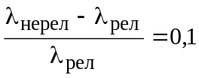 | Связь длины волны де Бройля с кинетической энергией E_{k} в классическом приближении 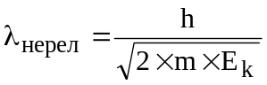. В релятивистском случае длину волны нужно вычислять по формуле 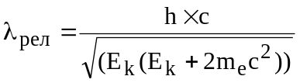, где m_{e}c² – масса покоя электрона и равна 0,511МэВ.  Тогда 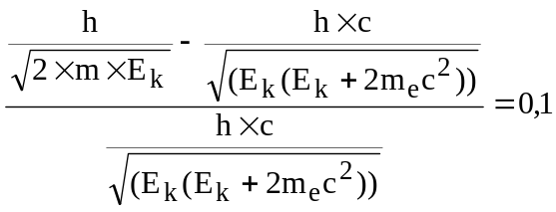.  Упрощаем: 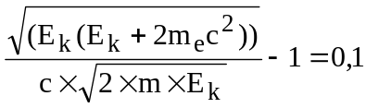.  Откуда 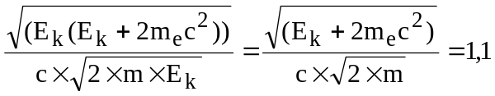.  Поэтому искомая энергия равна  .  Подставляем числа. .
Ek = ?

